《5247宅即通 安裝說明》
- 下載5247宅即通安裝檔。
- 開始安裝。
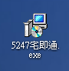
請點擊下載好的5247宅即通安裝檔 執行安裝。
- 確認安裝。
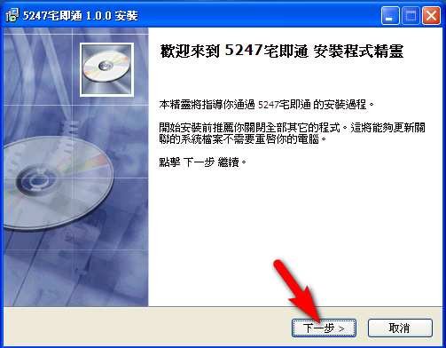
確認安裝，點擊”下ㄧ步”。
- 選取安裝位置。
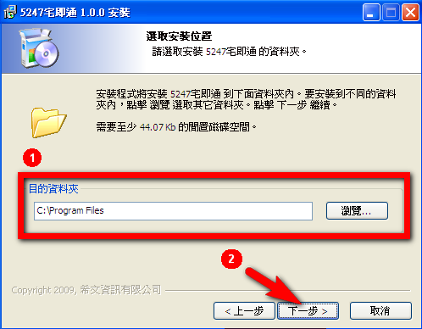
選擇安裝路徑後，點擊”下ㄧ步” 。
- 準備安裝。
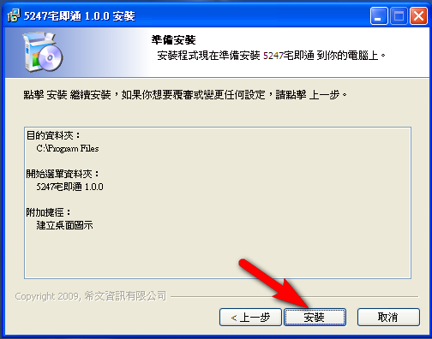
點擊”安裝”。
- 完成5247宅即通 安裝精靈。
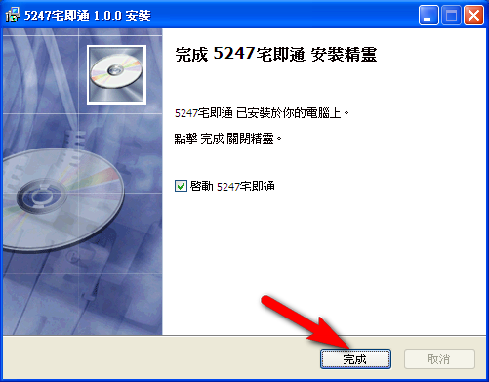
勾選 啟動5247宅即通，安裝完成後立即啟動5247宅即通。
點擊”完成”。

《5247宅即通 使用說明》
- 啟動5247宅即通。
方法1 點擊桌面圖示 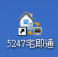，執行5247宅即通，就會出現5247宅即通登入畫面。
方法2 路徑開啟：開始 > 程式集 > 5247宅即通1.0.0 > 5247宅即通
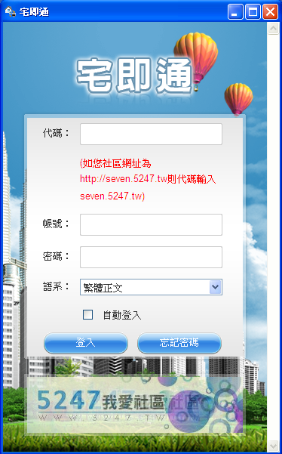
成功啟動後，會出現5247宅即通登入畫面，如上圖所示。
- 輸入代碼、帳號、密碼。
輸入代碼輸入說明：如您社區的網址為http://seven.5247.tw，則代碼輸入seven.5247.tw，如下圖所示。
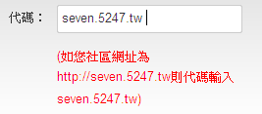
輸入帳號密碼說明：宅即通帳號密碼與您社區網站的會員登入帳號密碼相同。
*如有帳號密碼問題，請聯絡您社區網站管理員。
*如忘記密碼，可點擊”忘記密碼”，以email找回您的密碼。
- 5247宅即通 介面說明。
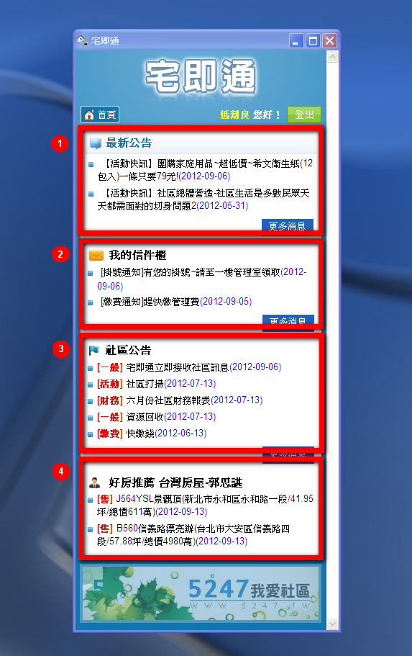
【最新公告】區塊：顯示最新系統公告與團購優惠活動訊息。
【我的信件櫃】區塊：顯示您最新個人訊息通知。
【社區公告】區塊：顯示最新社區公告訊息。
【好房推薦】區塊：顯示社區房仲提供的好房推薦。

